实验编号： 3 **四川师大《IOS》实验报告 2018** 年 **9** 月 **19** 日

### **计算机科学学院** 2016 级 4 班 实验名称： Date、String、文件、URL _

姓名： 郭周倩 学号： 2016110413 指导老师：__李贵洋__ 实验成绩:_____

**实验_三_ ______** Date、String、文件、URL **________**

1. 实验目的及要求
2. 掌握Date、String的定义以及使用；
3. 掌握文件、URL的定义以及使用；
4. 实验要求
5. 认真填写实验报告，要求附加部分运行界面和主要代码；
6. 对设计好的程序，检查输出是否符合预期，如有错请分析错误原因并解决；
7. 实验内容

* （Date、String、文件、URL）

1. 显示当前准确的中文时间，包括北京、东京、纽约、伦敦，格式为（2016年9月28日星期三 上午10:25）
   1. 显示中文需要设置locale
2. 处理字符串
   1. 新建字符串：“Swift is a powerful and intuitive programming language for iOS, OS X, tvOS, and watchOS.”；
   2. 返回字符串从第6个字符到第20个字符的子串；
   3. 删除其中所有的OS字符；
3. 将1、2题的时间和字符串存入一个字典中，并存入沙盒中的Document某文件中；
4. 从网上下载一张照片并保存到本地沙盒的Document的某文件中；
5. 从网上查找访问一个JSon接口文件，并采用JSONSerialization和字典对其进行简单解析；
6. 实验主要流程、基本操作或核心代码、算法片段（该部分如不够填写，请另加附页）

* （Date、String、文件、URL）

1. 显示当前准确的中文时间，包括北京、东京、纽约、伦敦，格式为（2016年9月28日星期三 上午10:25）
   1. 显示中文需要设置locale

* 程序代码：

import UIKit

//获取当前时间

let now = Date() //Date对象其本身使用的时区是零时区。 有时差，我们处于东8区，要加上8个小时

//创建一个DateFormatter来作为转换的桥梁

let dateFormatter = DateFormatter()

//设置时间格式（这里的dateFormatter对象在上一段代码中创建）

dateFormatter.dateStyle = DateFormatter.Style.full

dateFormatter.timeStyle = DateFormatter.Style.short

//设置时间位置为中国

dateFormatter.locale = Locale(identifier: "zh_CN")

//DateFormatter对象的string方法执行转换(参数now为之前代码中所创建)

var convertedDate0 = dateFormatter.string(from: now)

//输出转换结果

print("\(convertedDate0)") //结果为：下午3:00:00 | 2018年5月12日 星期日

* 运行结果：

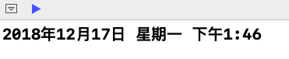

1. 处理字符串
   1. 新建字符串：“Swift is a powerful and intuitive programming language for iOS, OS X, tvOS, and watchOS.”；
   2. 返回字符串从第6个字符到第20个字符的子串；
   3. 删除其中所有的OS字符；

* 程序代码：

print("第二题----字符串的处理：")

var str = "Swift is a powerful and intuitive programming language for iOS, OS X, tvOS, and watchOS."

print("输出6到20的字符：")

print(str[str.index(str.startIndex,offsetBy:6)..<str.index(str.startIndex,offsetBy: 21)])

var flag = true

while(flag) {

if str.contains("OS") {

str.removeSubrange(str.range(of: "OS")!)

}else{

flag = false

}

}

print("输出删除OS后的字符串：")

print(str)

* 运行结果：

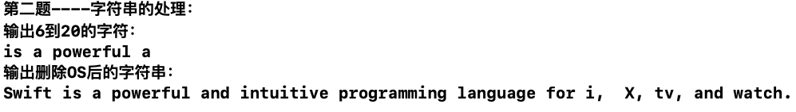

1. 将1、2题的时间和字符串存入一个字典中，并存入沙盒中的Document某文件中；

* 程序代码：

print("第三题----将字典存入沙盒")

let fileManager = FileManager.default

var url = fileManager.urls(for: .documentDirectory, in: .userDomainMask).first!

//print(url.path)

let dictionary = [convertedDate0:str] as AnyObject

url.appendPathComponent("text.txt")

try! dictionary.write(to: url)

* 运行结果：



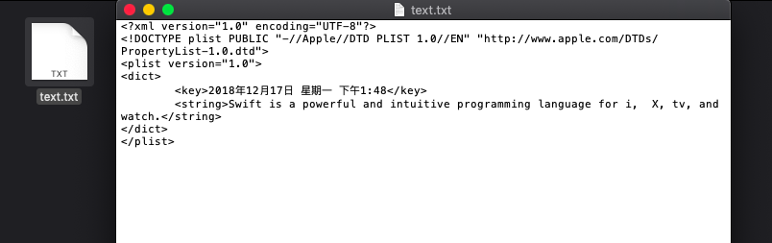

1. 从网上下载一张照片并保存到本地沙盒的Document的某文件中；

* 程序代码：

print("第四题----网上图片存入沙盒")

let imageUrl = URL(string: "https://ss0.bdstatic.com/70cFuHSh_Q1YnxGkpoWK1HF6hhy/it/u=4198824076,697431934&fm=27&gp=0.jpg")!

let imageData = try! Data(contentsOf: imageUrl)

let image = UIImage(data:imageData)

var imageLocalUrl = fileManager.urls(for: .documentDirectory,in: .userDomainMask).first!

//print(imageLocalUrl.path)

imageLocalUrl.appendPathComponent("1.jpg")

try? imageData.write(to: imageLocalUrl)

* 运行结果：



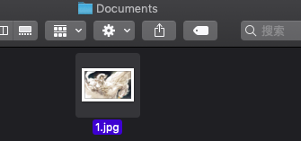

1. 从网上查找访问一个JSon接口文件，并采用JSONSerialization和字典对其进行简单解析；

* 程序代码：

print("第五题----解析json文件，内容如下：")

let weatherUrl = URL(string: "http://www.weather.com.cn/data/sk/101010100.html")!

let weatherData = try! Data(contentsOf: weatherUrl)

let jsonObject = try! JSONSerialization.jsonObject(with: weatherData, options: .allowFragments)

if let dic = jsonObject as? [String:Any]{

if let weatherDic = dic["weatherinfo"] as? [String:String]{

print("city的值为："+weatherDic["city"]!)

print("cityid的值为："+weatherDic["cityid"]!)

print("temp的值为："+weatherDic["temp"]!)

print("WD的值为："+weatherDic["WD"]!)

print("WS的值为："+weatherDic["WS"]!)

print("SD的值为："+weatherDic["SD"]!)

print("AP的值为："+weatherDic["AP"]!)

print("njd的值为："+weatherDic["njd"]!)

print("WSE的值为："+weatherDic["WSE"]!)

print("time的值为："+weatherDic["time"]!)

print("sm的值为："+weatherDic["sm"]!)

print("isRadar的值为："+weatherDic["isRadar"]!)

print("Radar的值为："+weatherDic["Radar"]!)

}

}

* 运行结果：

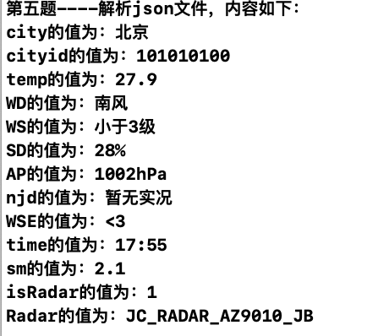

1. 实验结果的分析与评价（该部分如不够填写，请另加附页）

Github地址: <https://github.com/gzqxyz/swift-test>

本次实验是在第一次实验的基础上面完成的，作业二只是在实验一的基础上添加了类的扩展和协议，作业一，主要是要学会如何运用map、fitter、reduce方法。运用好这几个方法，对于swift编程有很大的好处，可以节省很多代码。本次实验分三个大的板块，分别是时间、字符串、和沙盒。时间和字符串都是比较好理解的，但是由于以前没有接触过苹果，所有并不知道苹果的沙盒机制，学习起来比较困难。

注：实验成绩等级分为（90－100分）优，（80－89分）良，(70-79分)中，（60－69分）及格，（59分）不及格。